4. Newsletter Januar 2020 | 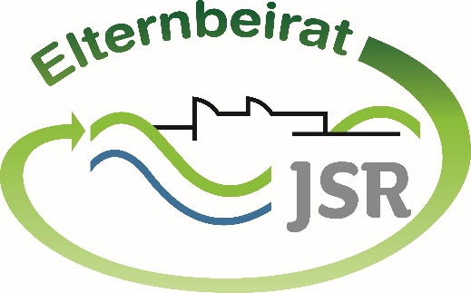

Termine/Veranstaltungen:

23.02.2020 Elternbistro 18 Uhr Bücherei
27.01.2020 Gedenken am ehemaligen KZ
02.02. – 07.02. Skilager der 7. Jahrgangsstufe
14.02.2019 Tag der offenen Tür um 16:00 Uhr

Liebe Eltern,
zu unserem Bistro mit den Themen „Abweichendes Verhalten, Ängste, Sucht“ können Sie gerne auch Ihre Kinder mitbringen. Kurzfristige Anmeldungen bis spätestens Mittwoch, 22.01.2020 sind noch per Mail möglich. Für Speis und Trank ist gesorgt.

Forderungen der Realschulverbände für 2020
Realschulverbände – Eltern, Lehrkräfte und Direktoren – positionieren sich mit ihren Forderungen für das Jahr 2020. Die Pressemitteilung und Forderungen finden Sie hier:
https://www.brlv.de/presse.aspx?id=374
https://www.brlv.de/media/media/Realschulverb%C3%A4nde_Forderungen_2020.pdf

Am Tag der offenen Tür präsentiert sich der Elternbeirat in der Aula mit einem Informationsstand. Wir freuen uns, wenn Sie uns besuchen.

TIPPS von Eltern an Eltern:
Auf eine Veranstaltungen möchten wir noch hinweisen:
STUZUBI – Schülermesse. Die Messe zur Berufsorientierung findet am 01.02.2020 von 10 – 16 Uhr in der Meistersingerhalle in Nürnberg statt.
Schwerpunkte: Ausbildung und Duales Studium
Alle Infos zur Messe: stuzubi.de/nuernberg/

Wichtige Informationen finden Sie außerdem unter der Seite des Elternbeirats auf der Homepage der JSR unter www.jsr-hersbruck.de.
Dieser Newsletter erscheint einmal im Monat. Gerne können Sie uns Ihre Themenwünsche über die bekannten Kommunikationswege mitteilen.

gez. Andrea Nüßlein
Vorsitzende Elternbeirat JSR
eb-jsr@gmx.de

